Personalekontoret
Sagsbehandler: Ulla Stolberg Petersen
Direkte tlf.: 7376 7163
E-mail: uspe@aabenraa.dk

Vejledning til installation og anvendelse af SafetyNet App

SafetyNet APP’en kan downloades til iPad eller tablet, iPhone eller Android og hentes enten i ”App Store” eller ”Play Butik”.
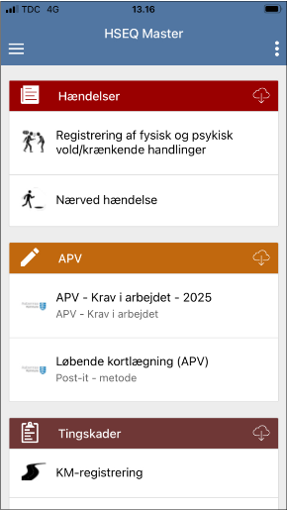
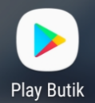


Via app’en kan man:
- Udfylde egen APV
- Registrere fysisk og psykisk vold og krænkende handlinger
- Registrere nærved hændelser

Installation af SafetyNet app’en
I App Store/Play Butik’s søgelinje skriver man ”SafetyNet HSEQ Master”

Ikonet ser således ud:
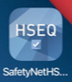

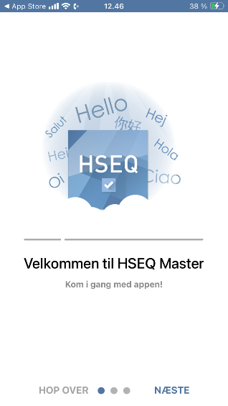

Når man åbner denne, vises billedet ”Velkommen til HSEQ Master”. Der klikkes blot ”Næste” 3 gange.

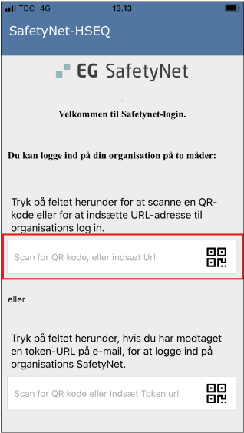
Herefter åbnes selve app’en. Det er vigtigt at man kommer ind i Aabenraa Kommune’s miljø. Dette gøres ved at skrive følgende i feltet for URL-adresse

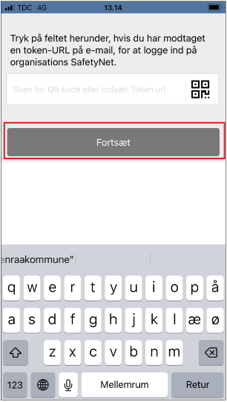

Der skrives:
online.safetynet.dk/aabenraakommune
Tryk ”Fortsæt”

Bemærk – Knappen kan være skjult under dit tastatur

Der er 2 adgange til app’en. Det er afhængigt af, om man er M365-bruger eller ej. Alt efter hvad man er, trykkes på det respektive link.

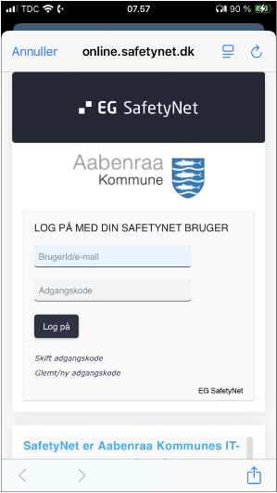
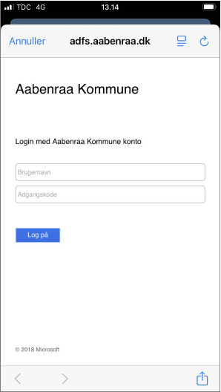
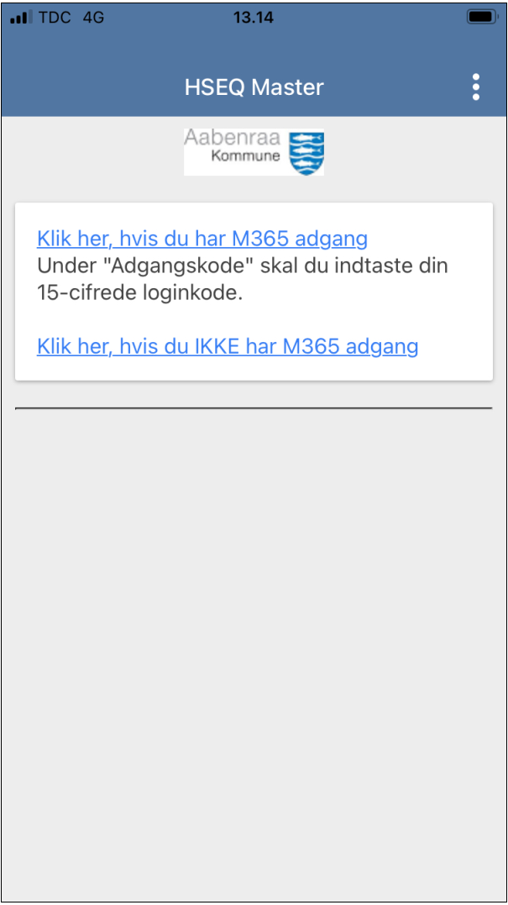

M365-bruger:
Man logger på med sine initialer + den 15-cifrede kode, man oprettede, da man opsatte sin bruger.

Anden bruger:(hovedsageligt skolerne)
Som udgangspunkt logger man ind med sit medarbejdernummer (5 cifre). Hvis man ikke har ændret sin kode, så er den som standard eget CPR-nr. uden bindestreg. Dette kan ændres efterfølgende.

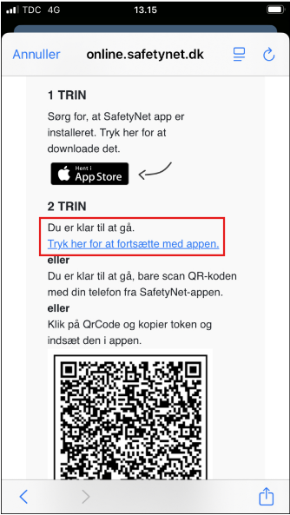
Du bliver mødt af dette billede,
hvor du blot skal klikke videre.

Herefter åbner selve appen

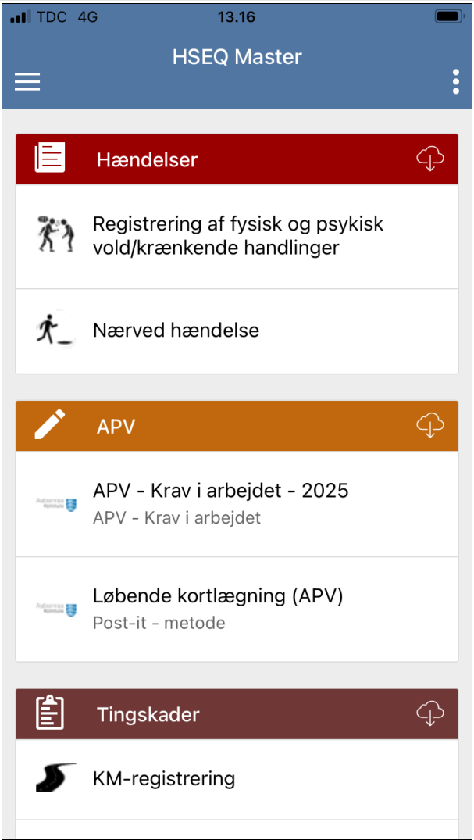

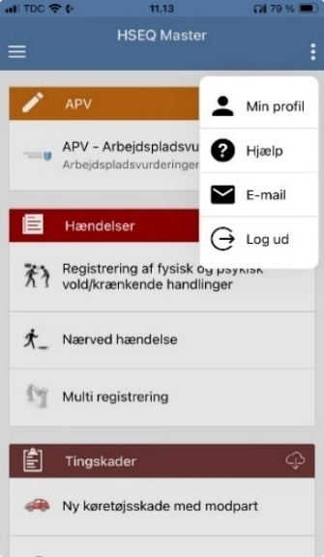
I øverste højre hjørne er der tre prikker, her kan man bl.a. se ”Min profil” som viser hvilken bruger der er logget på samt hvilken afdeling brugeren hører til.

For at overholde databeskyttelseslovgivningen skal man logge ud af app’en, hvis man er flere, der anvender den samme enhed. Klik på ”Log ud”.

Selve registreringen af de enkelte sager er et spejl af felterne på sagstyperne, så man vil blive bedt om at udfylde de samme felter i app’en, som hvis man registrerede sagerne via pc.

